Рекомендации для педагогов.
«Действия педагогов во время инцидентов и в кризисных ситуациях».
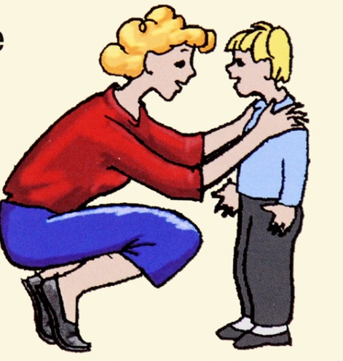
1. Спокойное отношение в случае незначительной агрессии.
Можно использовать следующие позитивные стратегии:
- полное игнорирование реакций ребенка/подростка;
- выражение понимания чувств ребенка ("Конечно, тебе обидно...");
- переключение внимания, предложение какого-либо задания ("Помоги мне, пожалуйста, подмести пол");
- позитивное обозначение поведения ("Ты злишься потому, что ты устал").
2. Акцентирование внимания на поступках (поведении), а не на личности.
Проводить четкую границу между поступком и личностью позволяет техника объективного описания поведения:
- обсудить с поведение ребенка после того, как он успокоится;
- описать ребёнку, как он вел себя во время проявления агрессии, какие слова говорил, какие действия совершал, не давая при этом никакой оценки;
- анализируя поведение ребенка, важно ограничиться обсуждением конкретных фактов, только того, что произошло "здесь и сейчас", не припоминая прошлых поступков.
- вместо "чтения морали", лучше показать ему негативные последствия его поведения. Очень важно указать на возможные конструктивные способы поведения в конфликтной ситуации.
Один из важных путей снижения агрессии - установление с ребенком обратной связи. Для этого используются следующие приемы:
- констатация факта ("ты ведешь себя агрессивно");
- констатирующий вопрос ("ты злишься?");
- раскрытие мотивов агрессивного поведения ("Ты хочешь меня обидеть?", "Ты хочешь продемонстрировать силу?");
- обнаружение своих собственных чувств по отношению к нежелательному поведению ("Мне не нравится, когда со мной говорят в таком тоне", "Я сержусь, когда на меня кто-то громко кричит");
- апелляция к правилам ("Мы же с тобой договаривались!").
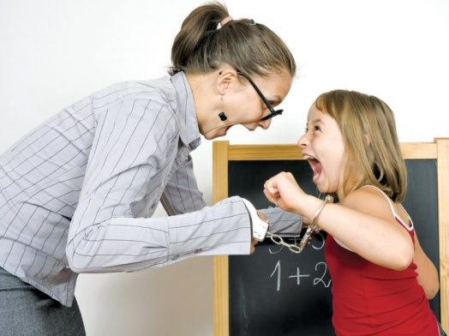
3. Контроль над собственными негативными эмоциями.
Педагогу необходимо очень тщательно контролировать свои негативные эмоции в ситуации взаимодействия с агрессивными детьми. Когда взрослый человек управляет своими отрицательными эмоциями, то он не подкрепляет агрессивное поведение ребенка, сохраняет с ним хорошие отношения и демонстрирует, как нужно взаимодействовать с агрессивным человеком.
4. Обсуждение проступка.
Анализировать поведение в момент проявления агрессии не нужно, этим стоит заниматься только после того, как ситуация разрешится и все успокоятся. В то же время, обсуждение инцидента необходимо провести как можно скорее. Лучше это сделать наедине, без свидетелей, и только затем обсуждать в группе или семье (и то не всегда). Во время разговора важно сохранять спокойствие и объективность.
5. Сохранение положительной репутации ребенка.
Плохая репутация и негативный ярлык опасны: закрепившись за ребенком, они становятся самостоятельной побудительной силой его агрессивного поведения.
Для сохранения положительной репутации целесообразно:
- публично минимизировать вину ребенка ("Ты неважно себя чувствуешь", "Ты не хотел его обидеть"), но в беседе с глазу на глаз показать истину;
- не требовать полного подчинения, позволить ребенку выполнить ваше требование по-своему;
- предложить ребенку/подростку компромисс, договор с взаимными уступками.
6. Поведение педагога, позволяющее показать образец конструктивного поведения и направленное на снижение напряжения в конфликтной ситуации, включает следующие приемы:
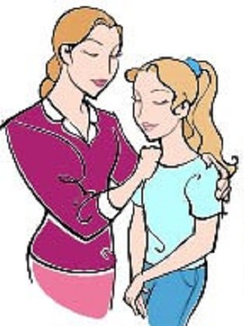
- нерефлексивное слушание (нерефлексивное слушание - это слушание без анализа (рефлексии), дающее возможность собеседнику высказаться). Оно состоит в умении внимательно молчать. Все, что нужно делать - поддерживать течение речи собеседника, стараясь, чтобы он полностью выговорился.);
- пауза, дающая возможность ребенку успокоиться;
- внушение спокойствия невербальными средствами;
- прояснение ситуации с помощью наводящих вопросов;
- использование юмора;
- признание чувств ребенка.
Главное условие - искренность педагога, соответствие его невербальных реакций словам.
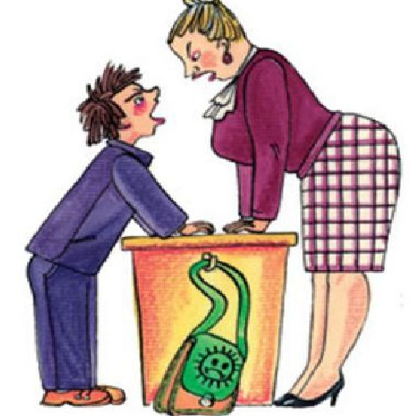
7. Типичные неправильные действия взрослого, усиливающие агрессию
- повышение голоса, изменение тона на угрожающий;
- демонстрация власти ("Учитель здесь пока еще я", "Будет так, как я скажу");
- крик, негодование;
- агрессивные позы и жесты: сжатые челюсти, перекрещенные или сцепленные руки, разговор "сквозь зубы";
- сарказм, насмешки, высмеивание и передразнивание;
- негативная оценка личности ребенка, его близких или друзей;
- использование физической силы;
- втягивание в конфликт посторонних людей;
- непреклонное настаивание на своей правоте;
- нотации, проповеди, "чтение морали",
- наказания или угрозы наказания;
- обобщения типа: "Вы все одинаковые", "Ты, как всегда...", "Ты никогда не...";
- сравнение ребенка с другими детьми - не в его пользу;
- команды, жесткие требования, давление;
- оправдания, подкуп, награды.
Некоторые из этих реакций могут остановить ребенка на короткое время, но возможный отрицательный эффект от такого поведения взрослого приносит куда больше вреда, чем само агрессивное поведение.

Общие советы:

- Относитесь ко всем трудностям и неожиданностям при общении с подростком с чувством юмора и используйте его для сглаживания острых углов и конфликтов.
- Не требуйте от ребенка того, что не в состоянии выполнить даже вы сами: быть всегда сдержанным, говорить только правду, никогда не делать ошибок и т.д.
- Каждый раз, выдвигая требование к ребенку, задумывайтесь о том, выполнимо ли оно.
- Личный пример или иллюстрация из личного жизненного опыта всегда действует лучше, чем любое нравоучение.
- Будьте самими собой при общении с подростком, говорите то, что вы действительно думаете и чувствуете (в разумных пределах), искренность и естественность - лучшие помощники в налаживании хороших взаимоотношений с любым, даже очень сложным человеком.

